
Пам’ятка населенню

Плюси засмаги:
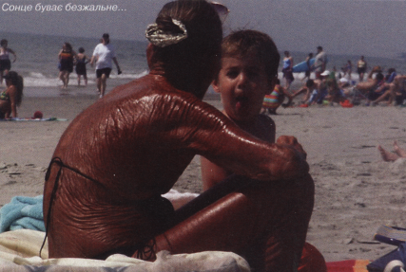
- у помірній кількості сонячні промені сприятливо діють не лише на шкіряні захворювання (акне, псоріаз, нейродерміт, екзема та ін.), але й сприяють виробленню вітаміну Д₃ «сонячного гормону», який підсилює імунітет і виявляє цілющий вплив на кровообіг (покращує циркуляцію крові, нормалізує тиск);
- дякуючи ультрафіолету, також прискорюється синтез вітаміну Д, який забезпечує засвоєння кальцію і фосфору, допомагає зміцнювати м'язи, кістки, сприяє заживленню ран і підвищує загальний тонус організму.
Мінуси засмаги:
- надмірне перебування на сонці згубно діє на шкіру. Вона передчасно старіє (вже до 35-40 років шкіра набуває ознак старіння), стає грубою, дряблою і зморшкуватою, а в майбутньому може розвинутись рак шкіри. Ризик захворіти на рак шкіри подвоюється, якщо в молодому віці людина отримала два і більше серйозних сонячних опіків.
- при наявності таких дефектів шкіри як пігментні плями і численні або великі родимки - потрібно звести засмагу до мінімуму і проконсультуватись у лікаря-дерматолога. А людям, що хворіють на дерматит, бажано взагалі не приймати сонячні ванни.
- дуже обережно необхідно ставитись до засмаги людям з підвищеним кров'яним тиском, з порушенням функції печінки і серця, а також людям, хворим на туберкульоз.
- лікарі не рекомендують також засмагати вагітним жінкам, які дуже чутливі до ультрафіолету, оскільки в них виробляється гормон, який створює пігмент, у результаті чого на обличчі можуть проявитися коричневі плями (хлоазма).
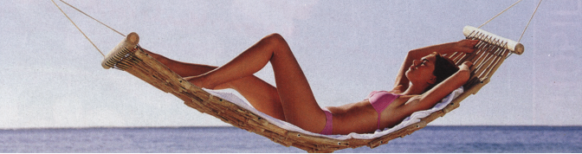
Засмагайте, але не забувайте про своє здоров'я!

